1949年，中华人民共和国迎来她的第1个生日。

那时国庆节的天安门广场

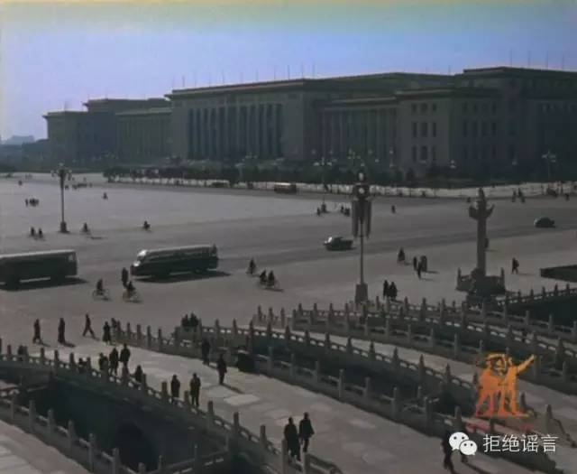

“中国人民站起来了！”响彻中华大地，除了昭示新中国的诞生，更是百年沧桑后的天下归心。晚清以来堆砌百年的积弱，亡国在即的忧心，封闭落后的梦魇，也此退出历史舞台。

67年光阴流转，从《诗经》中“坎坎代擅”的江边，到《史记》“金戈铁马”的楚河汉界;从郦道元的《水经注》，到苏东坡的《大江东去》，我看青藏高原脉动的祖国;看黄土高坡起伏的祖国;看烟花苍茫，千帆竞发，百舸争流的祖国;看群峰腾跃，平原奔驰，长河扬鞭的祖国。见证了少年中国的雄姿英发，和平崛起之路，我们走得意气风发；自强不息的强国之路，我们踏得履实坚。

那时阅兵时的军车还是解放牌

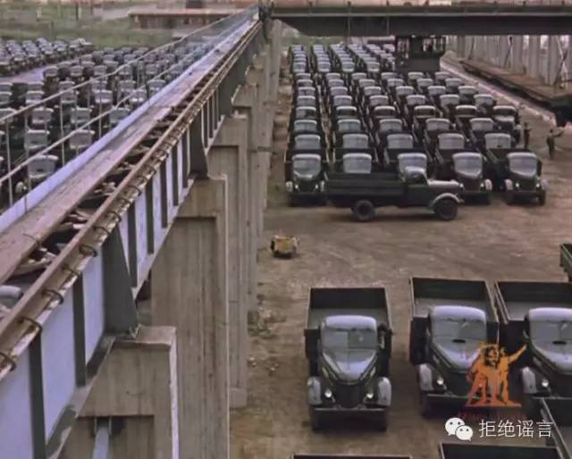

67年时光荏苒，在2016年的今天，天安门广场烟花绚烂，鼓乐齐鸣，无数国人自信的脚步在天安门前迈过。煦日阳光照耀下，三十万同胞齐聚天安门，翘首五星红旗，为祖国母亲献上最诚挚的祝福，

2012年，30万同胞齐聚广场

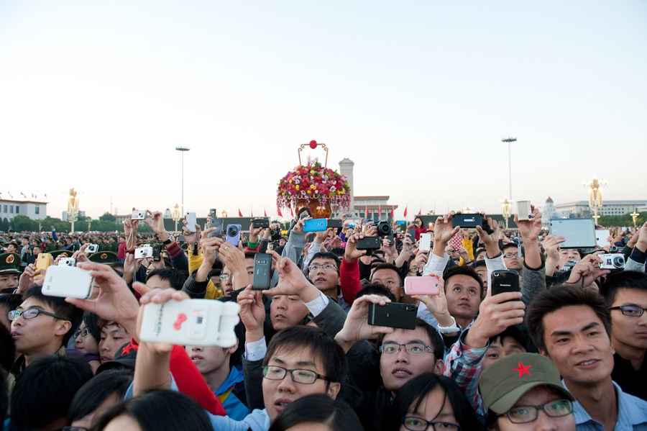

回顾67年，过壶口，闯关东，走三峡，奔大海。在河西走廊，华北平原，我看祖国的富饶与辽阔，看祖国千里马般日夜兼程的超越;在长江三角洲、珠江三角洲，看祖国崇高与巍峨，看祖国繁荣的霓虹灯日夜闪烁，灿若银河……

祖国、祖国吉祥，吉祥祖国。共和国5代领导人的不断探索，开拓创新，为国家的奠基、诞生、巩固和腾飞殚精竭虑，共和国历史前进的洪流得以汇聚不辍。使一棵社会主义的小苗，拔节抽枝，成长为一棵挺立于世界之林的参天大树。

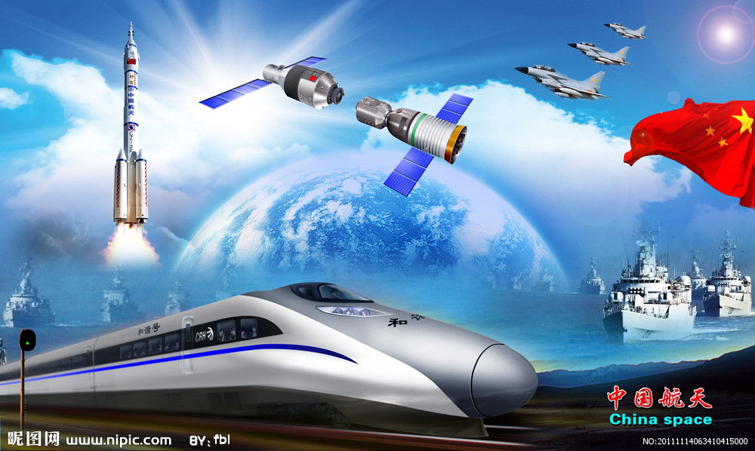

　　这是一个除旧立新的祖国。这是一个沸腾上升的祖国;这是一个如日中天的祖国。我的话语多得成一部历史，我的话语多得可组成一片星河，但是说得最多最动情的一句，便是——腾飞吧，祖国！

end

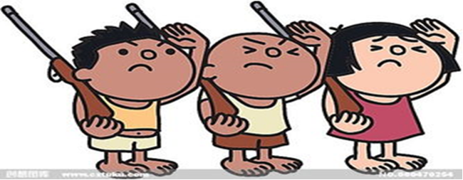

来 自：

